江苏国泰新点软件有限公司
地址：江苏张家港市经济开发区(http://www.epoint.com.cn)
电话：0512-58188000传真：0512-58132373

阜新市政府采购代理操作手册
当前版本： | V1.0
完成日期： | 2019年05月07日
修改注释：

目录
一、 系统前期准备 1
1.1、 浏览器配置 1
1.1.1、 Internet选项 1
1.1.2、 关闭拦截工具 5
二、 政府采购 5
2.1、 计划注册 7
2.1.1、 项目注册 7
2.2、 开标前 9
2.2.1、 场地预约 9
2.2.2、 招标公告 11
2.2.3、 变更公告 14
2.2.4、 答疑文件 16
2.2.5、 场地变更 18
2.2.6、 提问回复 20
2.3、 开标情况 21
2.3.1、 查看投标单位名单 21
2.3.2、 开标情况 22
2.3.3、 评标情况 23
2.4、 开标后 24
2.4.1、 中标公示 24

系统前期准备

浏览器配置

Internet选项
为了让系统插件能够正常工作，请按照以下步骤进行浏览器的配置。
1、打开浏览器，在“工具”菜单→“Internet选项”
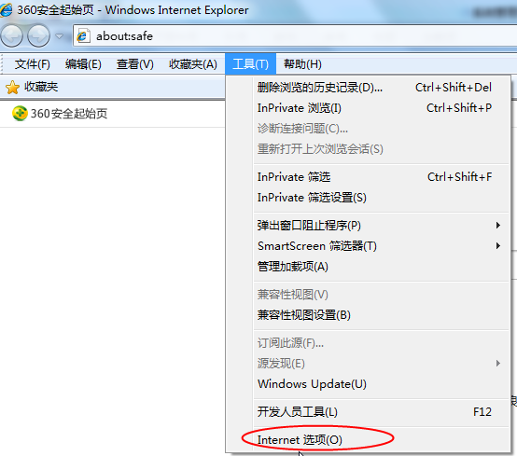
2、弹出对话框之后，请选择“安全”选项卡，具体的界面如下图：
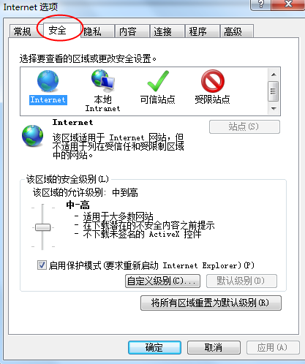
3、点击绿色的“受信任的站点”的图片，会看到如下图所示的界面：
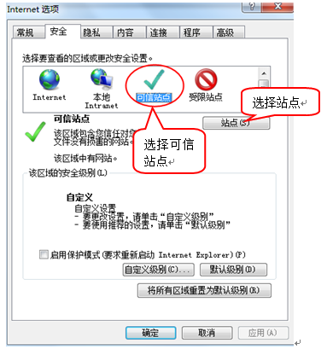
4、点击“站点” 按钮，出现如下对话框：
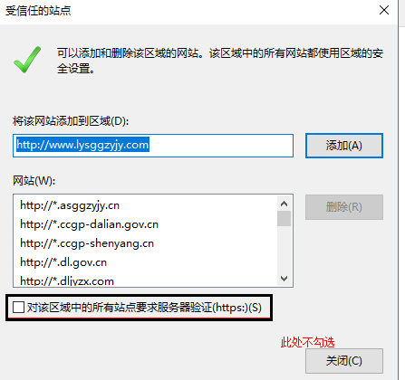
输入系统服务器的IP地址，格式例如：“http://ggzy.fuxin.gov.cn”，然后点击“添加”按钮完成添加，再按“关闭”按钮退出。
5、设置自定义安全级别，开放Activex的访权限：
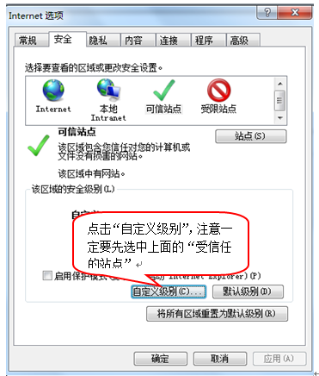
会出现一个窗口，把其中的Activex控件和插件的设置全部改为启用。
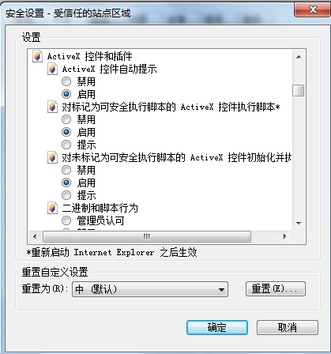
选择启用（共5个ActiveX）
文件下载设置，开放文件下载的权限：设置为启用。
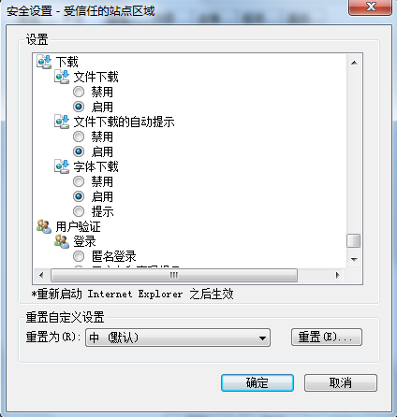

关闭拦截工具
上述操作完成后，如果系统中某些功能仍不能使用，请将拦截工具关闭再试用。比如在windows工具栏中关闭弹出窗口阻止程序的操作：
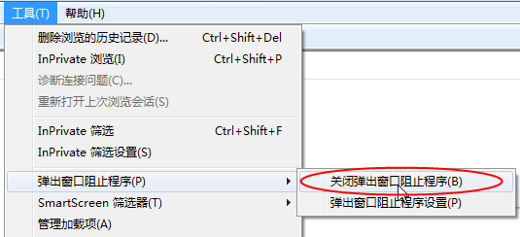

政府采购
1、输入登录名和密码点击“立即登陆”进入交易平台会员端，如下图：
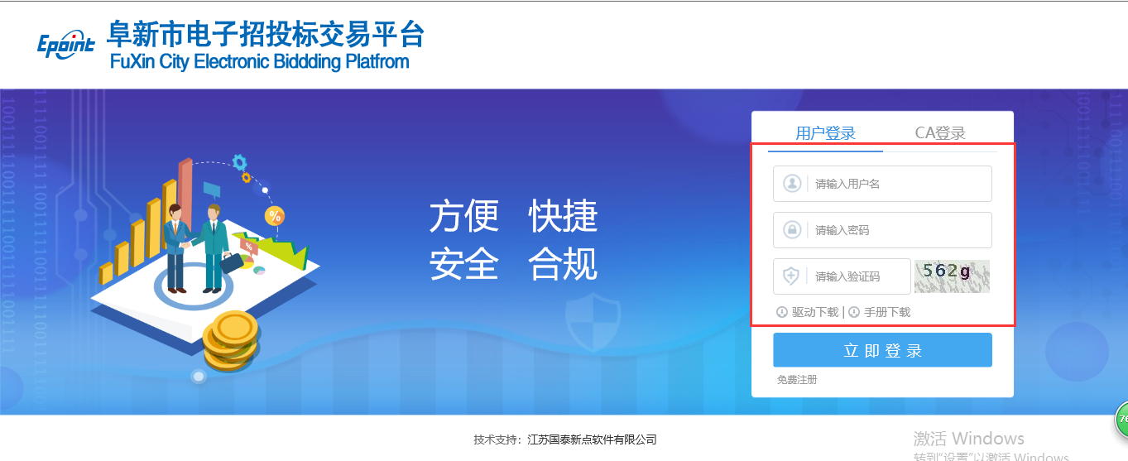

项目管理

项目注册
基本功能：注册新项目。
1、进入菜单“项目管理—项目注册”，采购代理对采购项目进行管理，如下图：
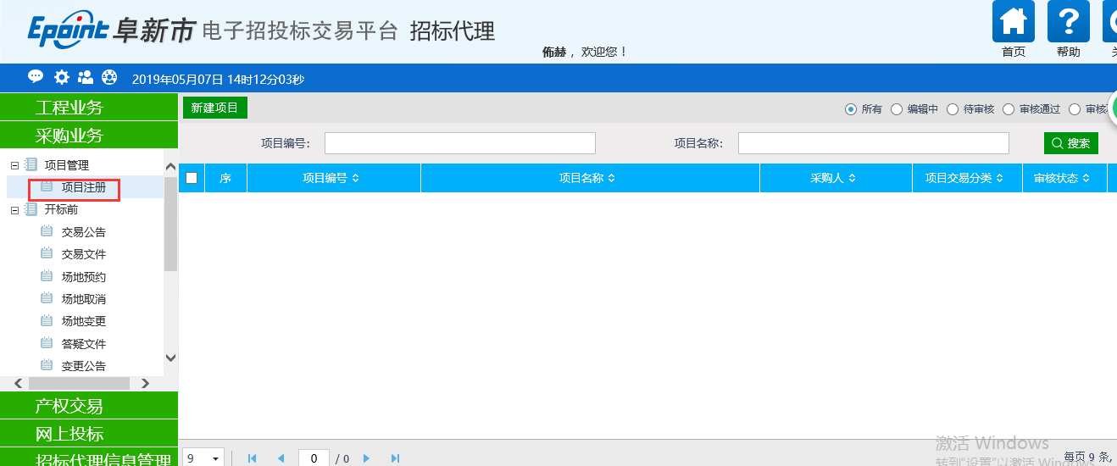

- 新建项目：
1、点击“新增项目注册”，进入项目注册页面，输入项目信息内容，如下图：
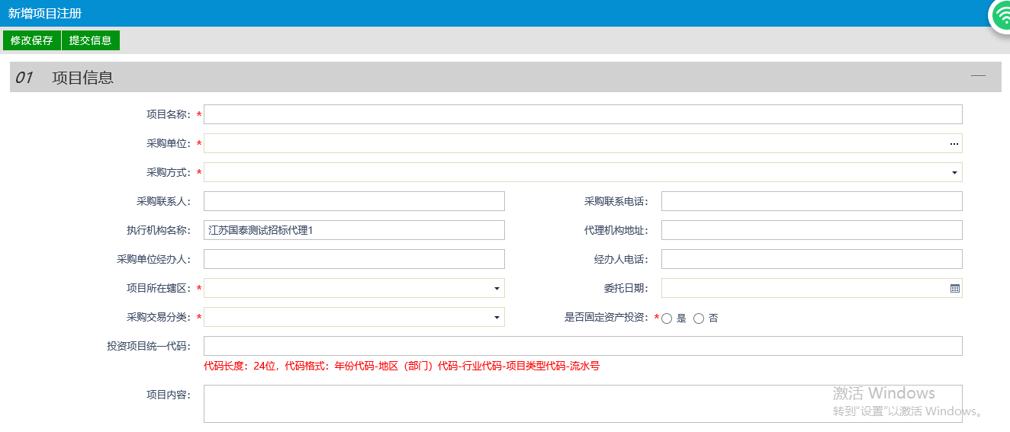
2、挑选“采购单位”。
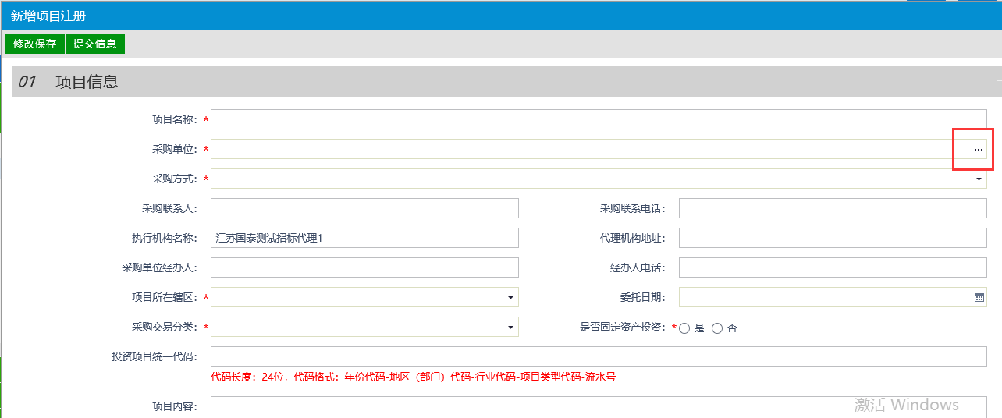
3、点击采购方式下拉框选择采购方式：
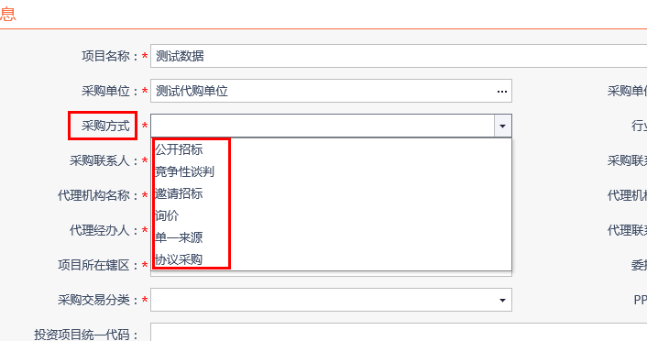
4、点击“添加分包”，输入分包信息：
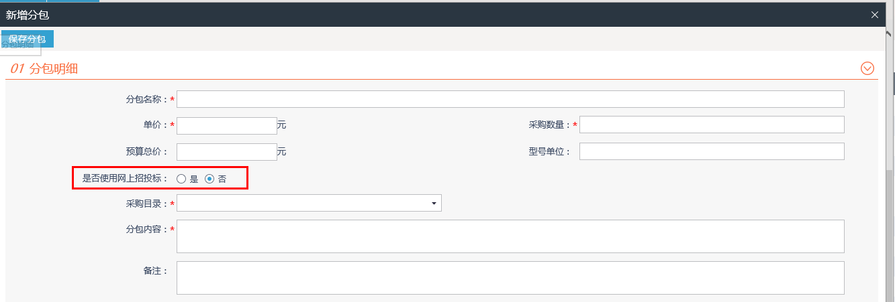
输入分包名称等信息，点击“保存分包”完成添加。
5、确认无误后，点击“下一步”按钮，提交下一步审核，如下图：
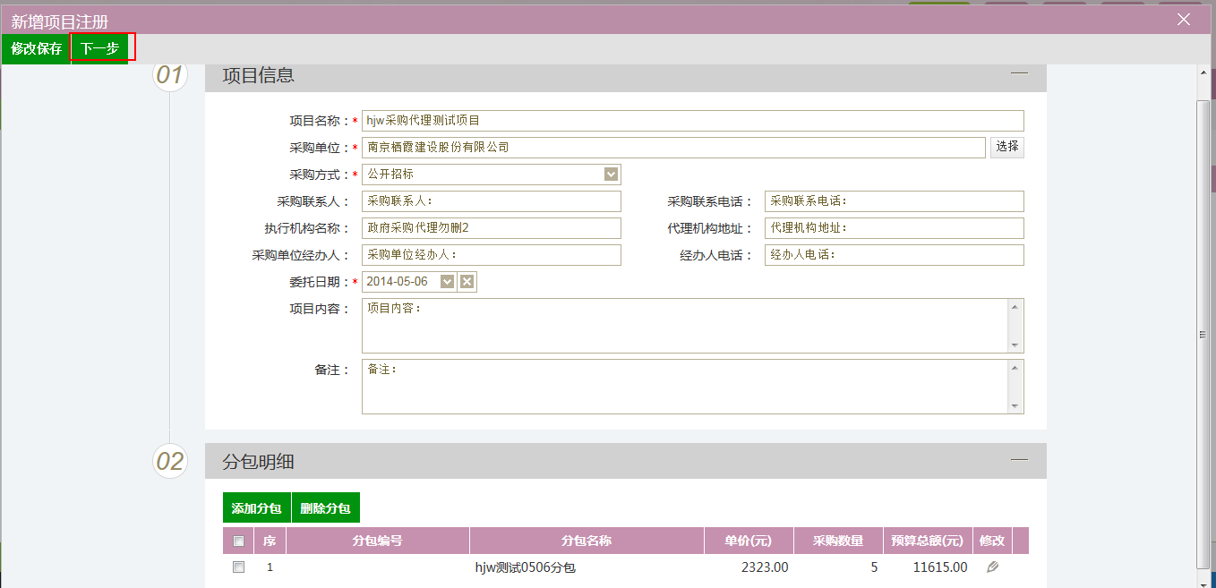
6、点击“提交备案”按钮，项目自动审核通过

注：
①项目注册提交审核后，可以在“审核状态”列中查看其状态。
②只有处于“编辑中”、“审核未通过”状态的项目注册才可以删除。
③此采购单位必须在系统诚信库入库审核通过后方可选择到。

开标前

场地预约
前提条件：项目注册已经审核通过。
流程功能：新增场地预约。
操作步骤：
1、进入菜单“开标前—场地预约”，采购代理可以对场地进行预约，如下图：
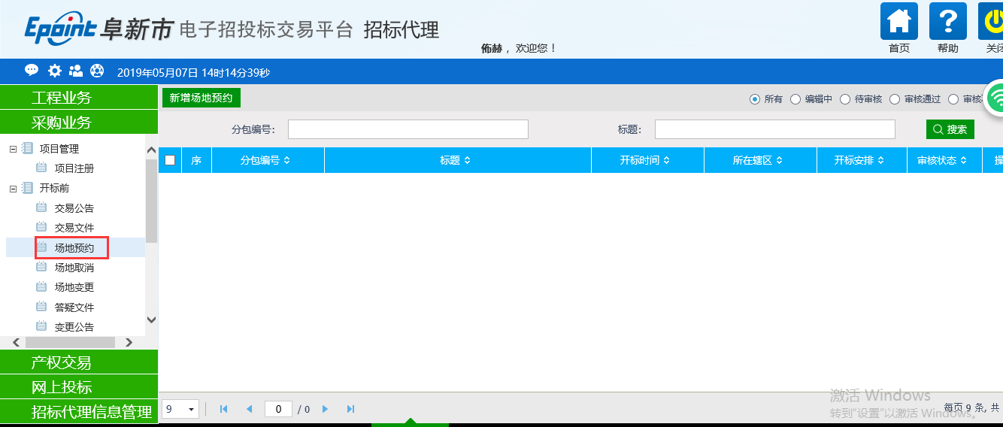
2、点击“新增开标场地”按钮，进入选择标段页面。
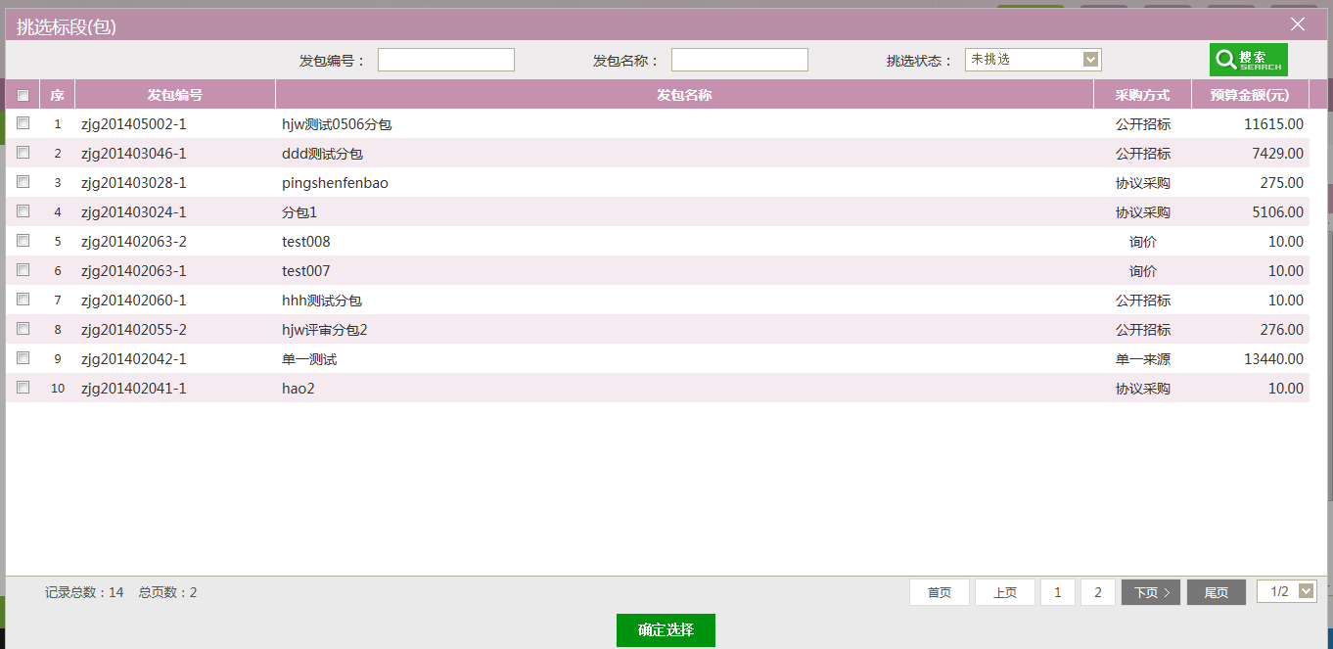
3、勾选所需标段，点击“确定选择”按钮，进入开评标场地预约页面，如图：
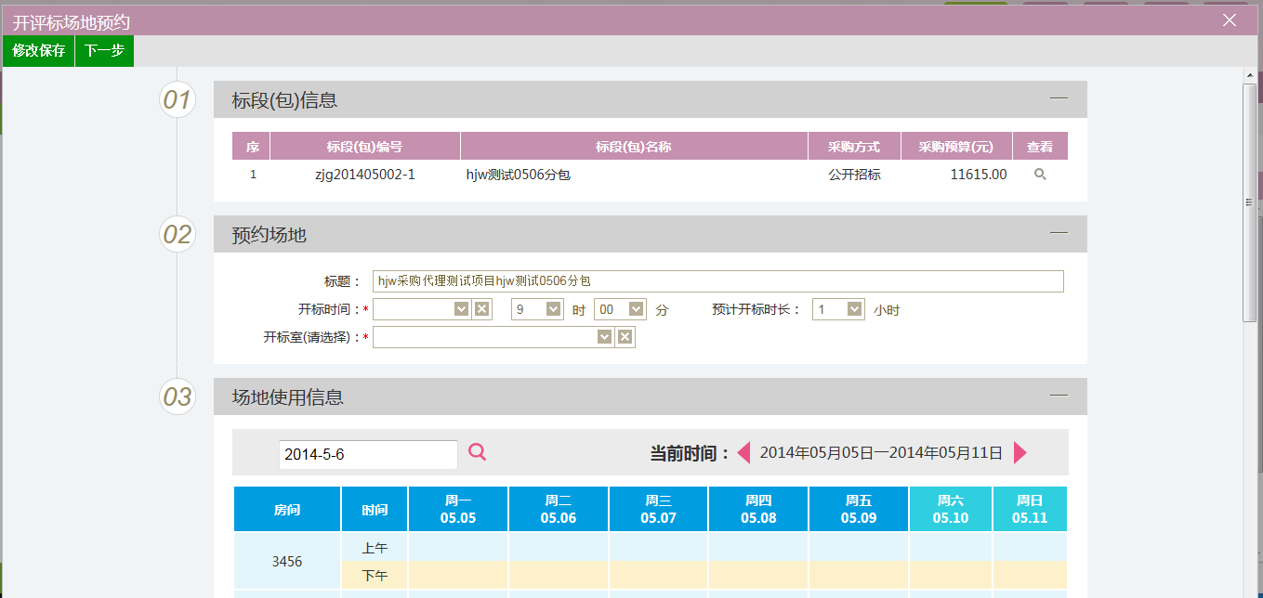
注：
①开标时间必须要大于当前时间。
②开标室必须在开标时间段中没有被占用，场地使用信息模块中的表格会显示场地占用情况。
4、输入开标场地等信息，点击“下一步”按钮，如图：
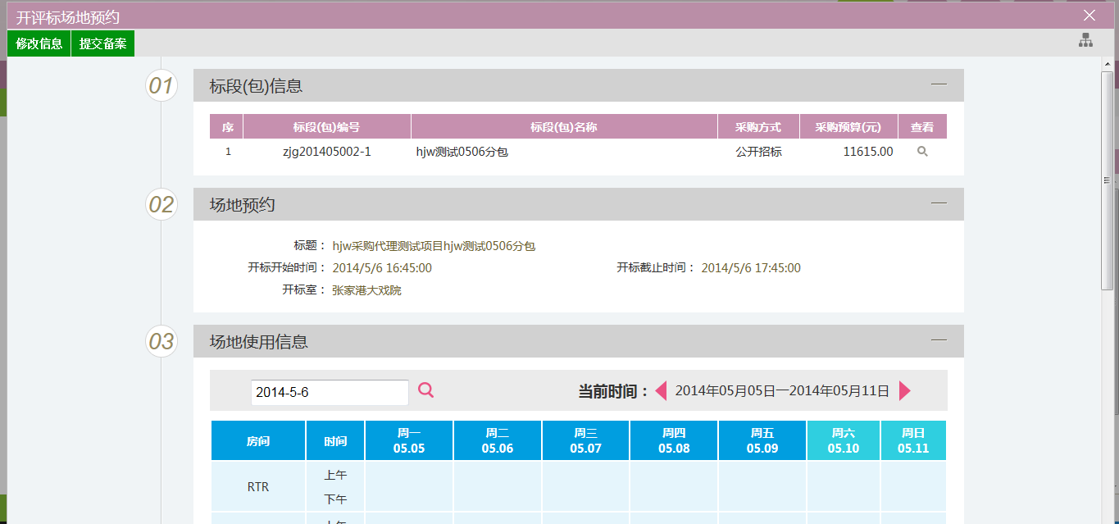
点击“修改信息”按钮，重新编辑场地预约信息；点击“提交备案”按钮，提交开标室预约申请。
注：
①场地预约提交审核后，可以在“审核状态”列中查看其状态。
②只有处于“编辑中”、“审核未通过”状态的场地预约才可以删除。

交易文件
前提条件：项目注册已经审核通过。
流程功能：交易文件备案。
操作步骤：
1、进入菜单“开标前—交易文件”，采购代理可以对招标文件进行备案操作，如下图：
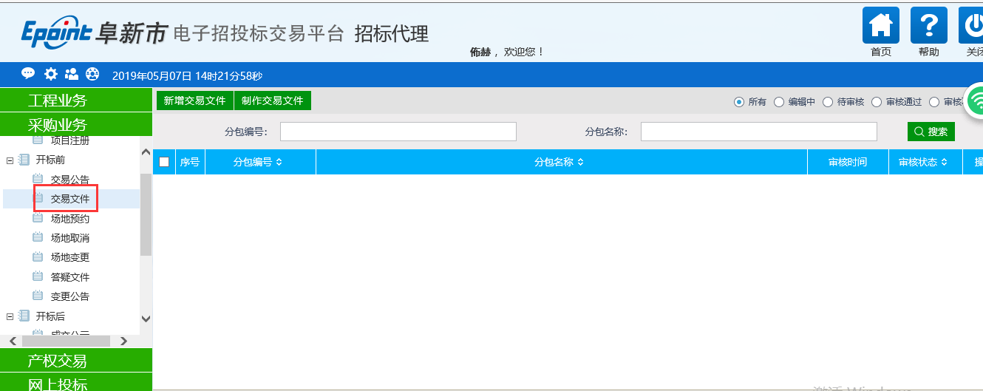

- 新增交易文件：
1、点击“新增交易文件”按钮，进入分包选择页面。
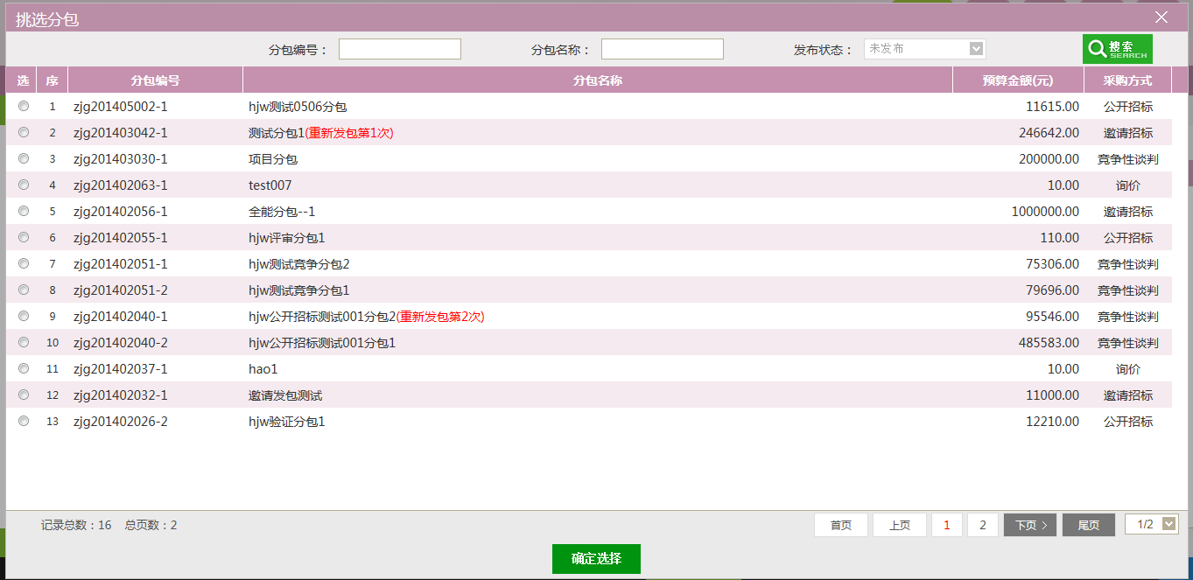
2、勾选所需的分包，进行需要发售时间及保证金金额等内容的录入。
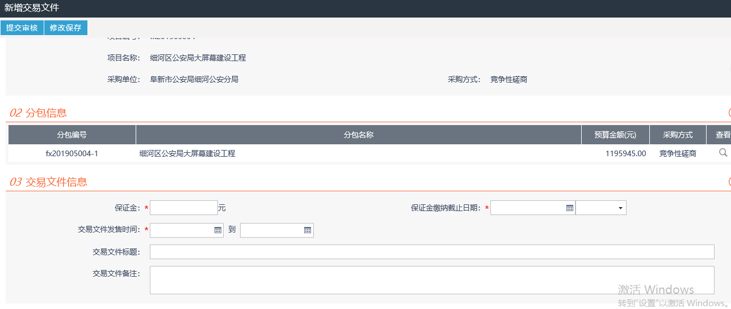
- 在相关附件处，进行招标文件的上传
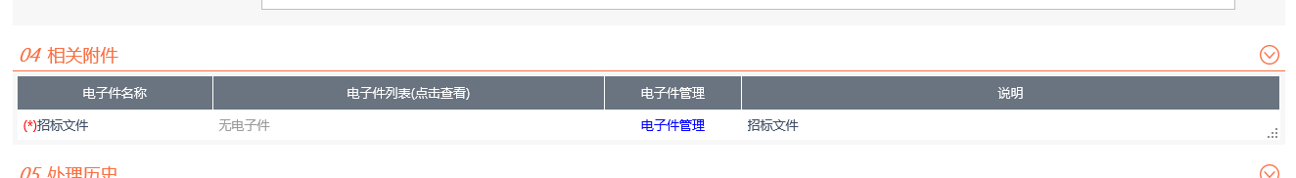
注：
①答疑文件提交审核后，可以在“审核状态”列中查看其状态。
②只有处于“编辑中”、“审核未通过”状态的答疑文件才可以删除。

招标公告
前提条件：交易文件已经审核通过。
流程功能：发布采购项目招标公告。
操作步骤：
1、进入菜单“开标前—招标公告”，采购代理发布招标公告，如下图：
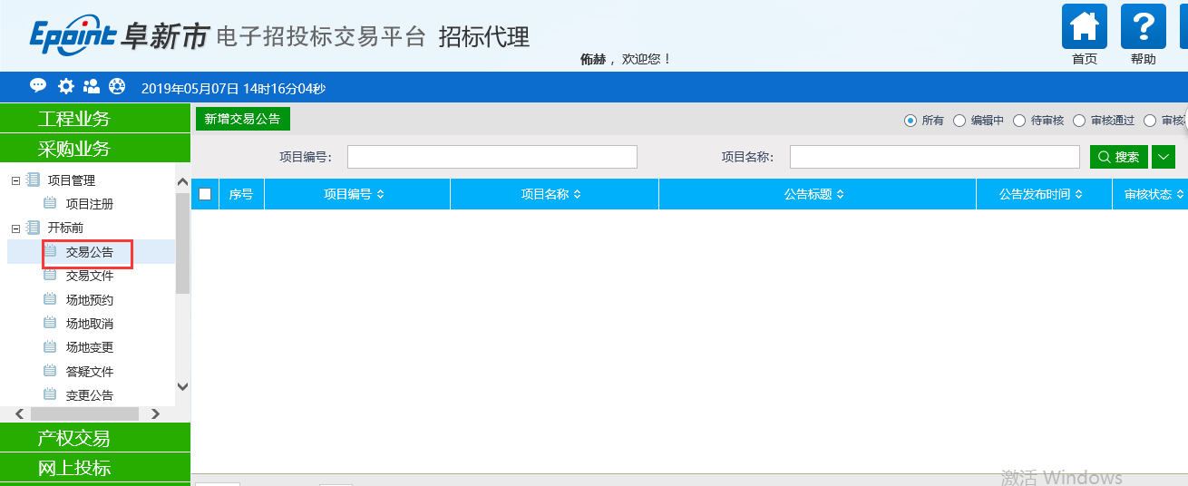

- 新增公告：
1、点击“新增招标公告”按钮，进入标段选择页面。
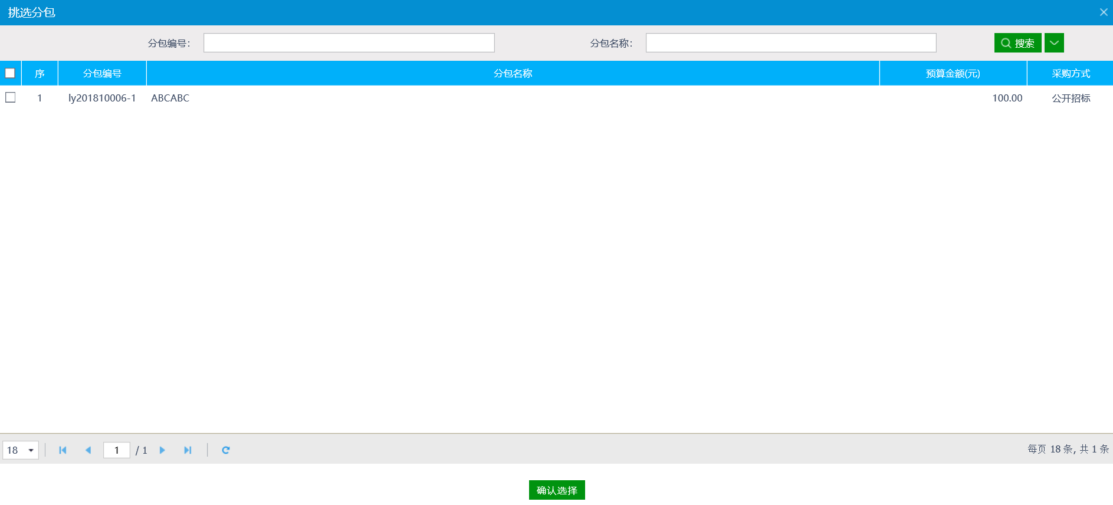
2、勾选所需的分包，点击“确定选择”按钮，完成录入。
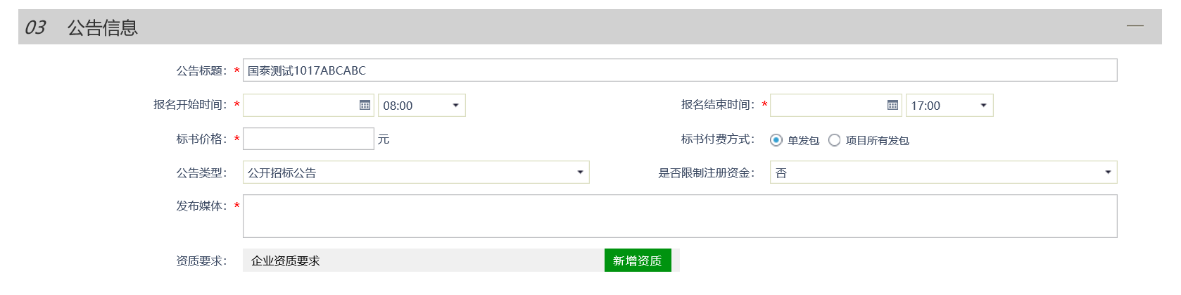
注：
①标书付费方式：单发包即为单个分包需要缴纳的标书费用，项目所有包即为缴纳该项目下所以分包的标书费用。
②是否网上报名：选择是，则供应商可以网上报名；选择否，只能中心端报名。
③企业资质：设定相应的企业资质，对报名的供应商进行限制，对于未满足指定资质的供应商，将无法报名。
3、 公告内容
录入外网招标公告内容。
注：
①暂时无需生成保证金子账号
②暂时无需进行交易公告签章

变更公告
前提条件：招标公告已经审核通过。
流程功能：新增变更公告。
操作步骤：
1、进入菜单“开标前—变更公告”，如下图：
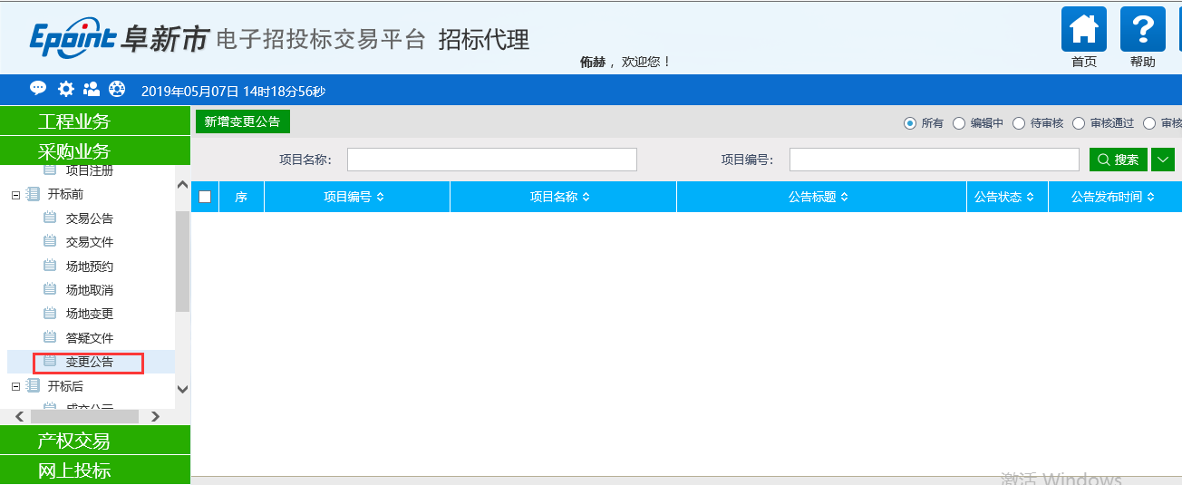

- 新增变更公告：
1、点击“新增变更公告”按钮，进入分包选择页面。
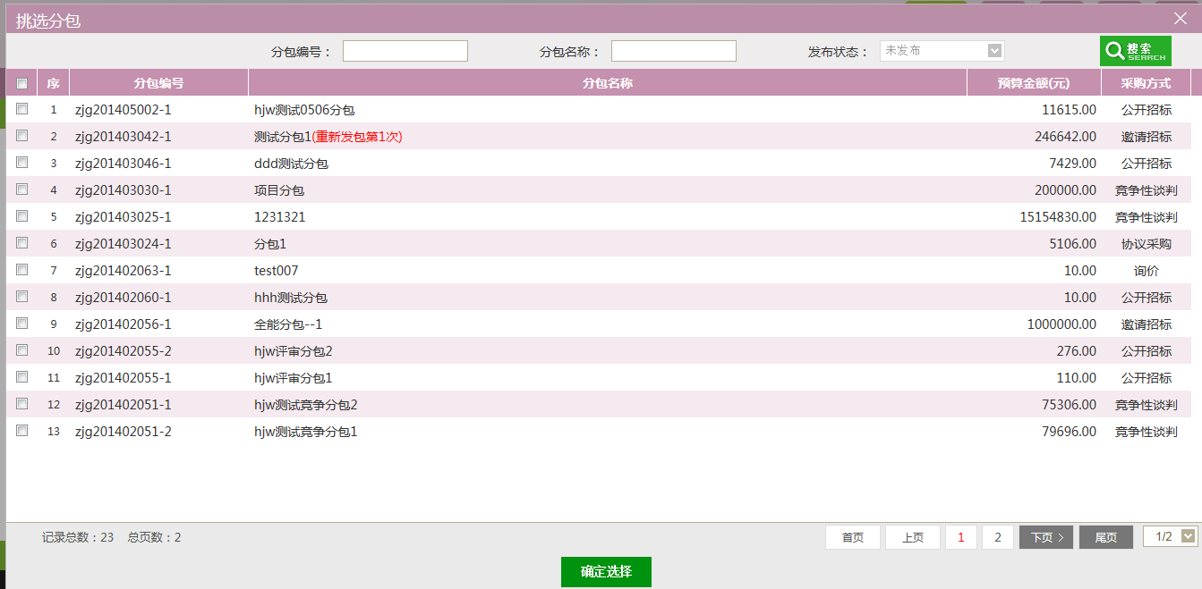
2、勾选所需的分包，点击“确定选择”按钮，完成录入。
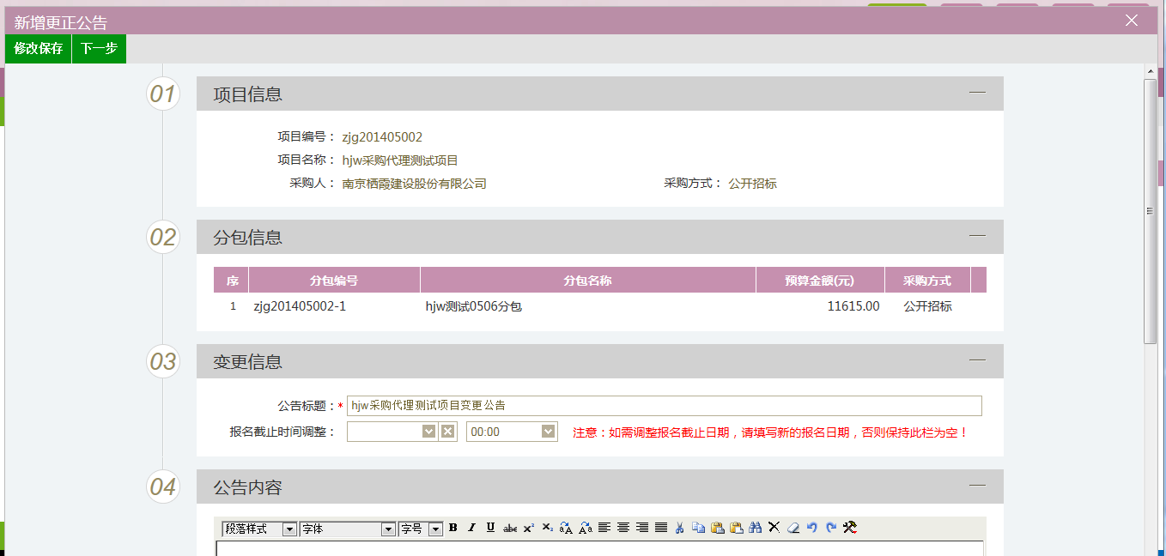
3、输入变更公告内容信息后，点击“下一步”按钮进入事项处理页面。
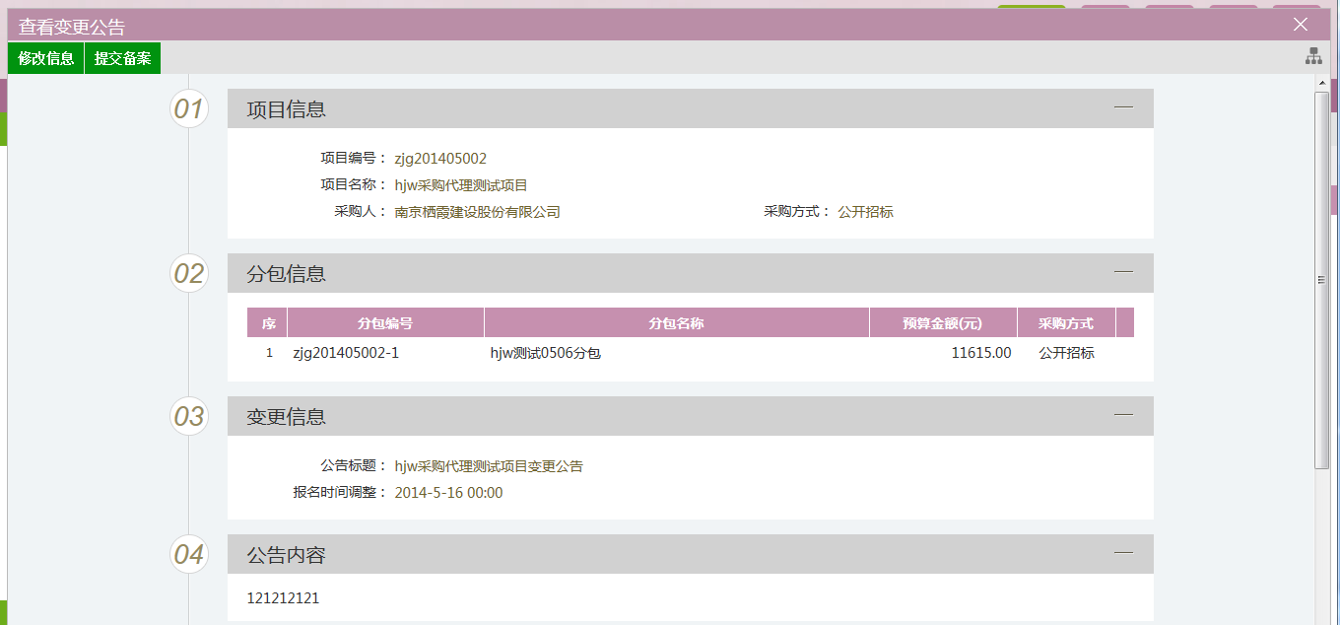
注：
①变更公告提交审核后，可以在“审核状态”列中查看其状态。
②只有处于“编辑中”、“审核未通过”状态的变更公告才可以删除。

答疑文件
前提条件：招标文件已经审核通过。
流程功能：对交易文件进行答疑。
操作步骤：
1、进入菜单“开标前—答疑文件”，采购代理可以对招标文件进行答疑操作，如下图：
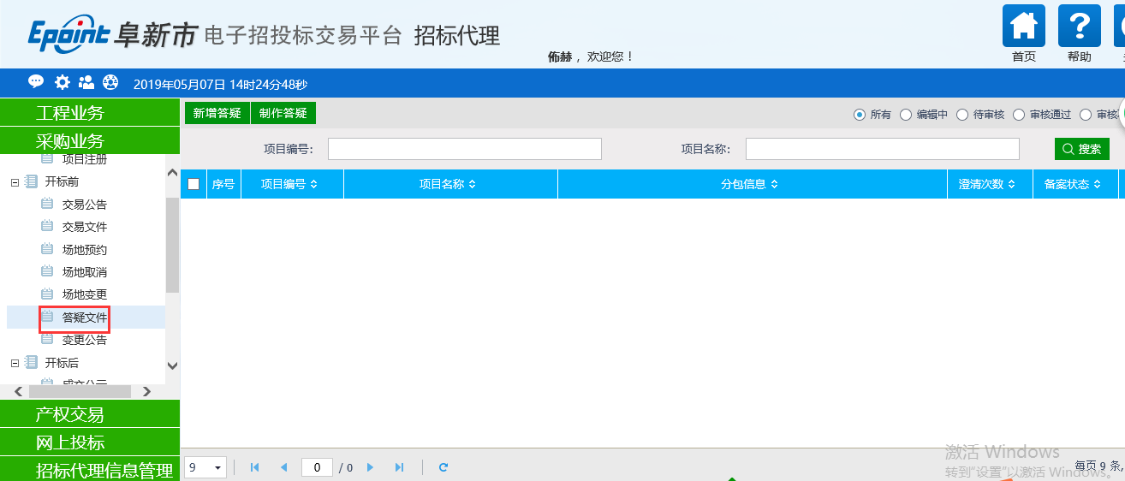

- 新增答疑文件：
1、点击“新增答疑”按钮，进入分包选择页面。
2、勾选所需的分包，进行需要变更的时间和澄清内容的录入。
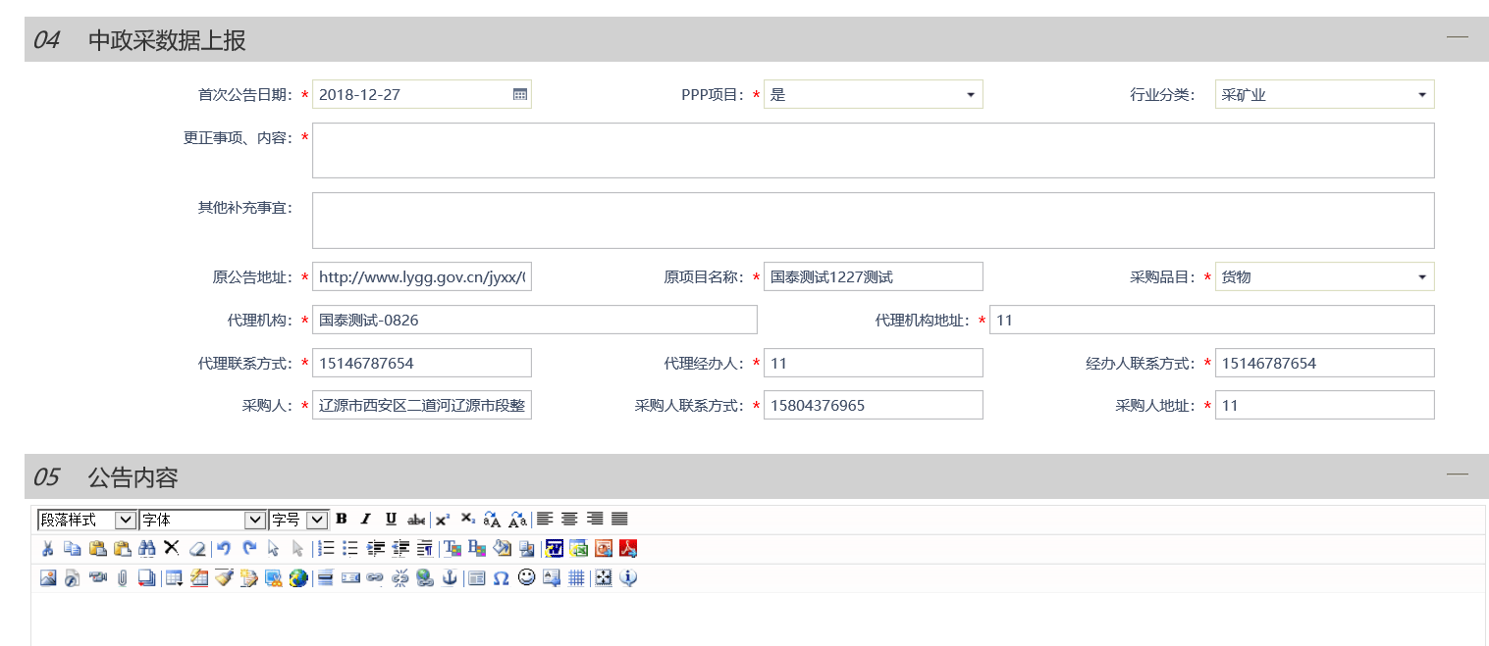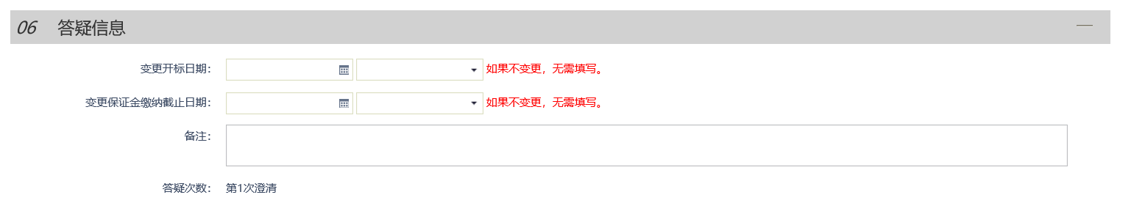
- 在相关附件处，进行答疑澄清文件的上传
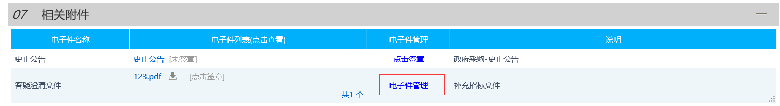
注：
①下次答疑，必须再上一次答疑文件审核通过后才能提交审核。
②答疑文件提交审核后，可以在“审核状态”列中查看其状态。
③只有处于“编辑中”、“审核未通过”状态的答疑文件才可以删除。

场地变更
前提条件：场地预约已经审核通过。
流程功能：修改预约场地信息。
操作步骤：
- 进入菜单“开标前—场地变更”，如下图
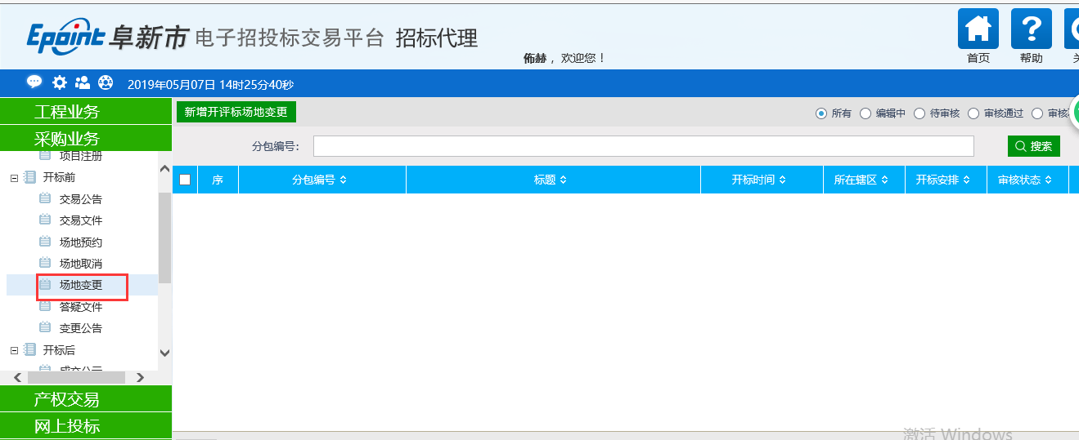
- 新增开标场地变更按钮，进入已预约场地项目挑选界面
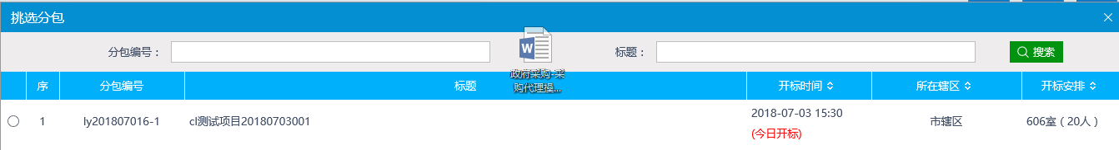
2、勾选所需的分包，点击“确定选择”按钮，完成录入。
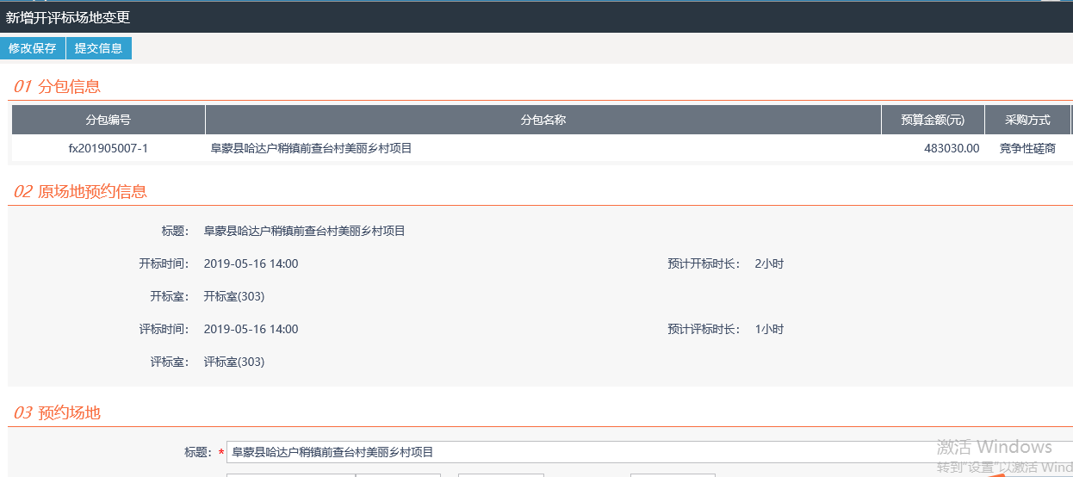
3、 场地信息修改完成后点击“提交信息”进行场地审核

场地取消
前置条件：场地预约验证通过后。
基本功能：对场地进行取消操作。
操作步骤：
- 1、进入菜单“开标前—场地取消”，如下图
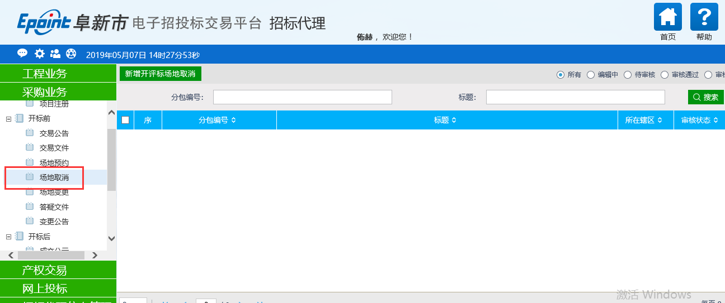
- 新增开标场地取消按钮，进入已预约场地项目挑选界面
2、勾选所需的分包，点击“确定选择”按钮，完成录入。
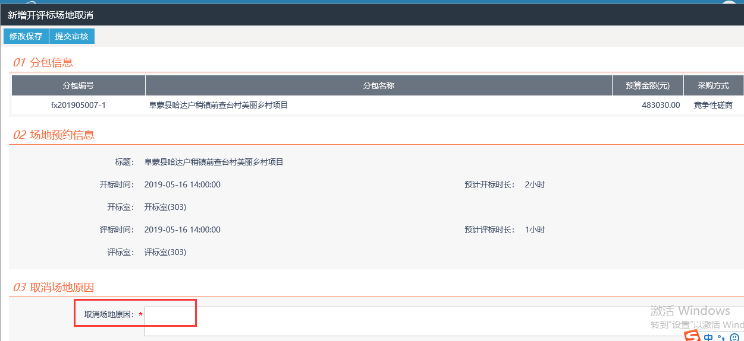
3、 取消信息填写并上传证明材料后点击“提交审核”进行场地审核

开标评标

开标情况录入
前提条件：开标时间已过。
基本功能：开标情况录入
操作步骤：
- 进入菜单“开标情况—开标情况”，如下图：
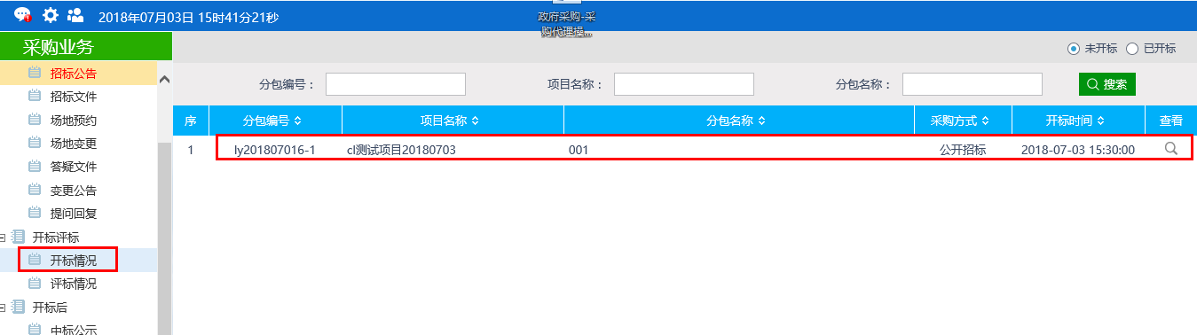
- 点击项目后方的“查看”按钮，进入开标情况录入界面，如图所示：
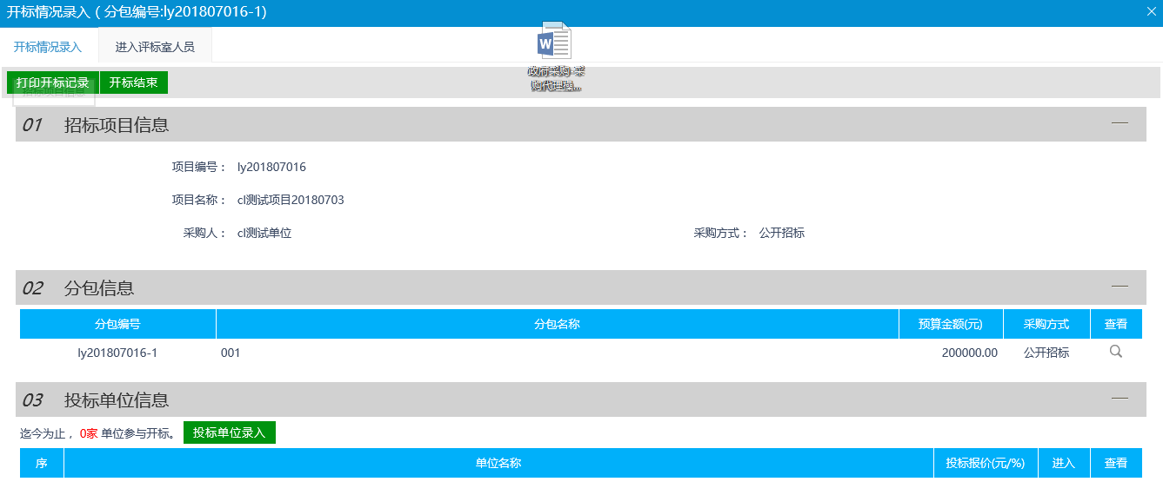
- 点击“投标单位录入”进入投标单位信息录入界面，如图所示：
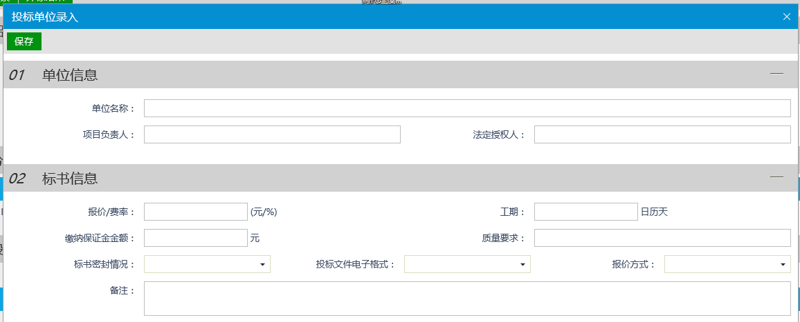
录入信息完成后点击“保存”按钮
- 投标单位录入完成后点击“开标结束”按钮

评标情况
前提条件：开标情况录入完成。
基本功能：评标情况录入
操作步骤：
- 进入菜单“开标情况—评标情况”，如下图：
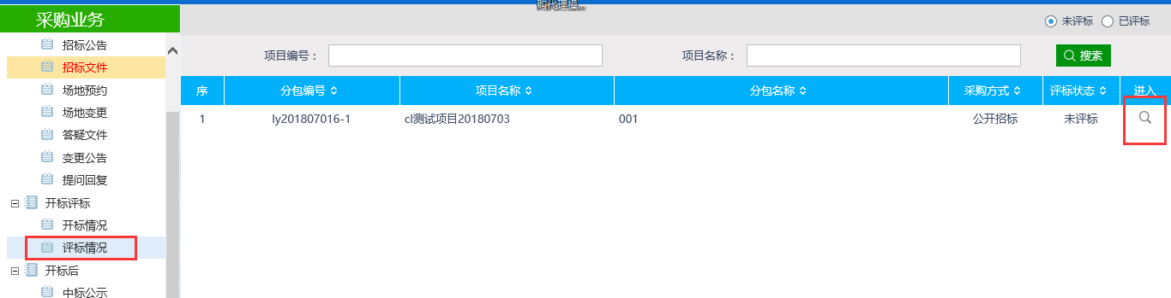
- 点击项目后方的“进入”按钮，进入开标情况录入界面，如图所示：
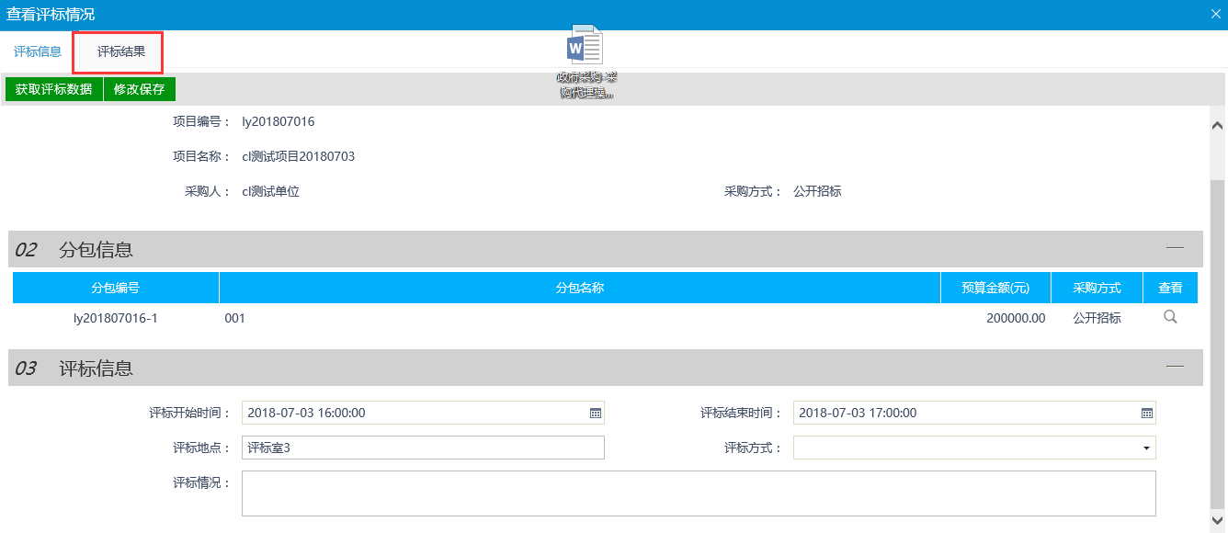
- 点击“评标结果”进入投标单排名录入界面，如图所示：
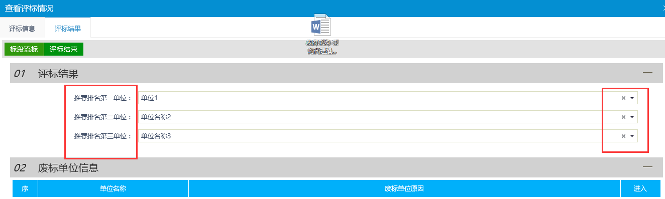
修改对应的投标单位排序后，点击“评标结束”按钮

开标后

中标公示
前提条件：评标情况录入完成。
基本功能：新增中标公示。
操作步骤：
1、进入菜单“开标后—中标公示”，如下图：
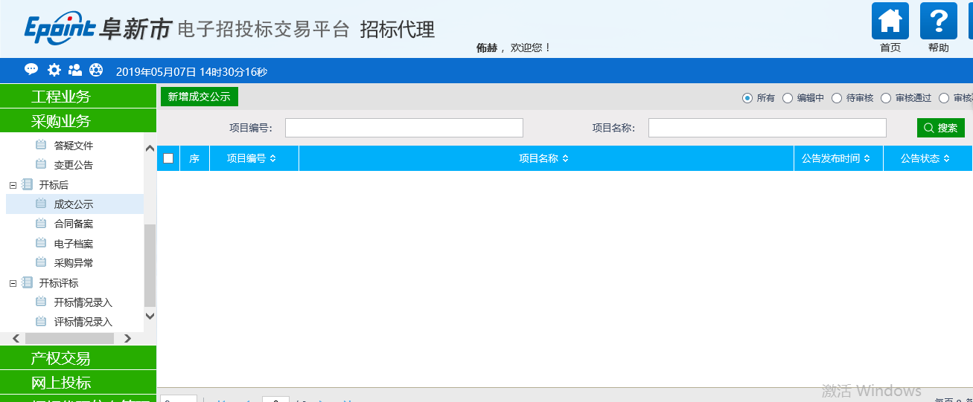

- 新增中标公示：
1、点击“新增成交公示”按钮，进入分包选择页面。
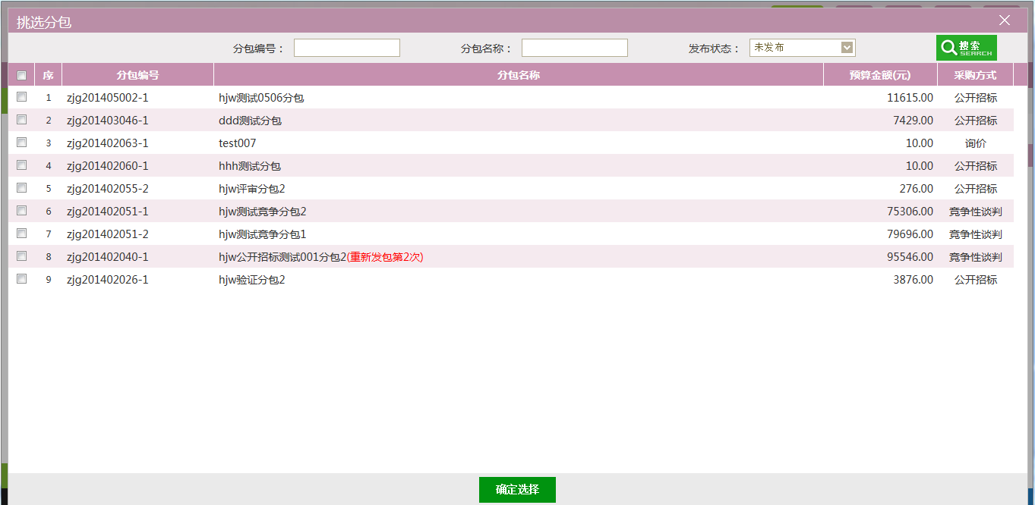
2、勾选所需的分包，点击“确定选择”按钮，完成录入。
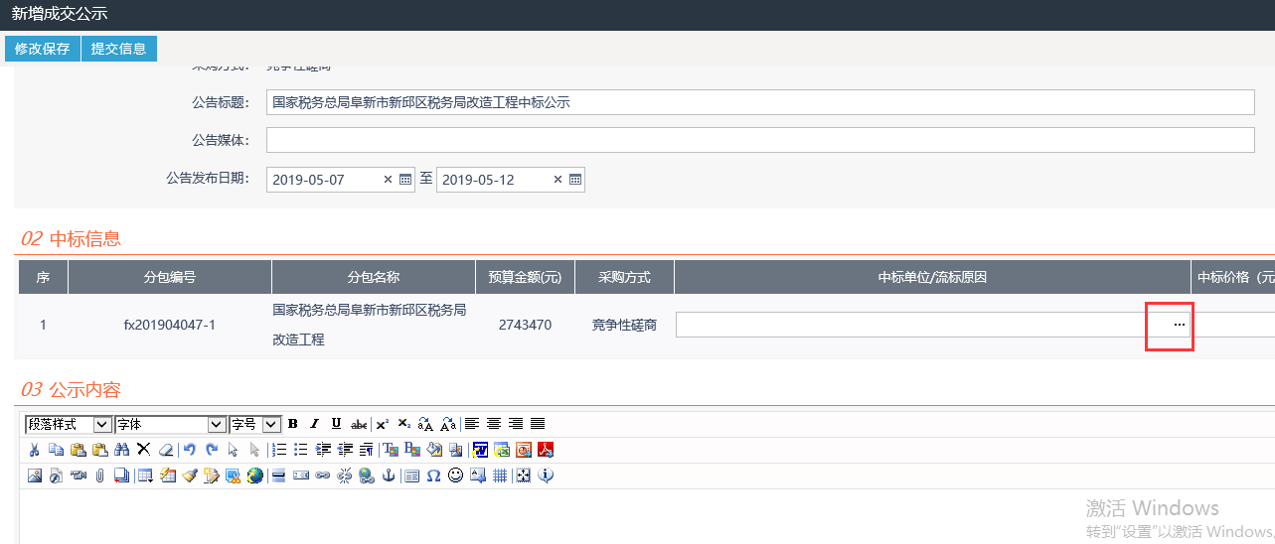
3、输入相关中标公告信息，并选择中标单位及价格后。
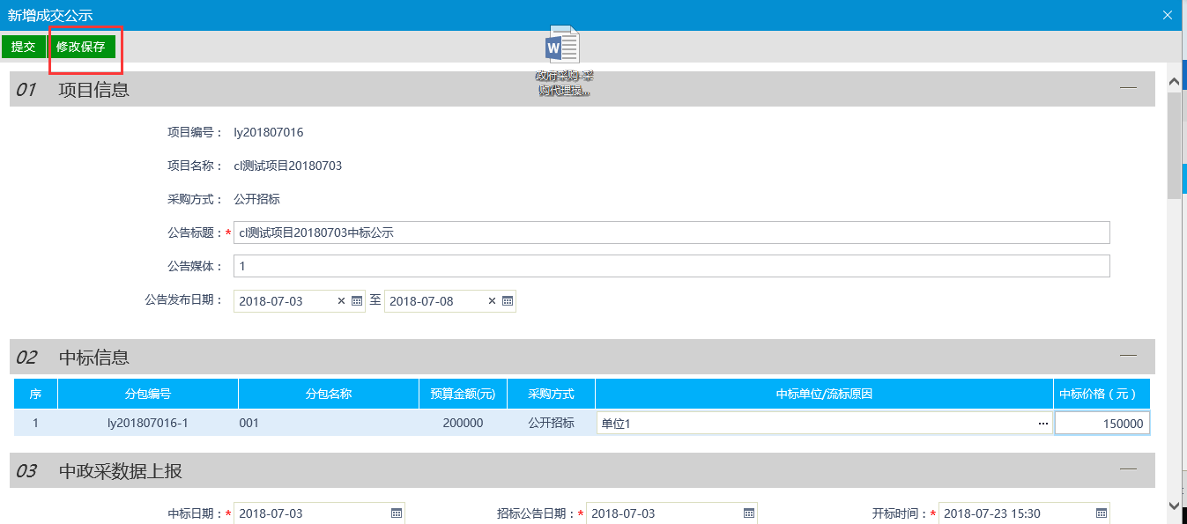
确认无误后，点击“提交信息”按钮，中标公示自动审核通过。
注：
①中标公示提交审核后，可以在“审核状态”列中查看其状态。
②只有处于“编辑中”、“审核未通过”状态的中标公示才可以删除。
③开标时间后3天内不发布成交公示，系统将自动锁定下一个项目

采购异常
前提条件：项目注册审核通过。
基本功能：变更采购方式、重新招标。
操作步骤：
1、进入菜单“开标后—采购异常”，如下图：
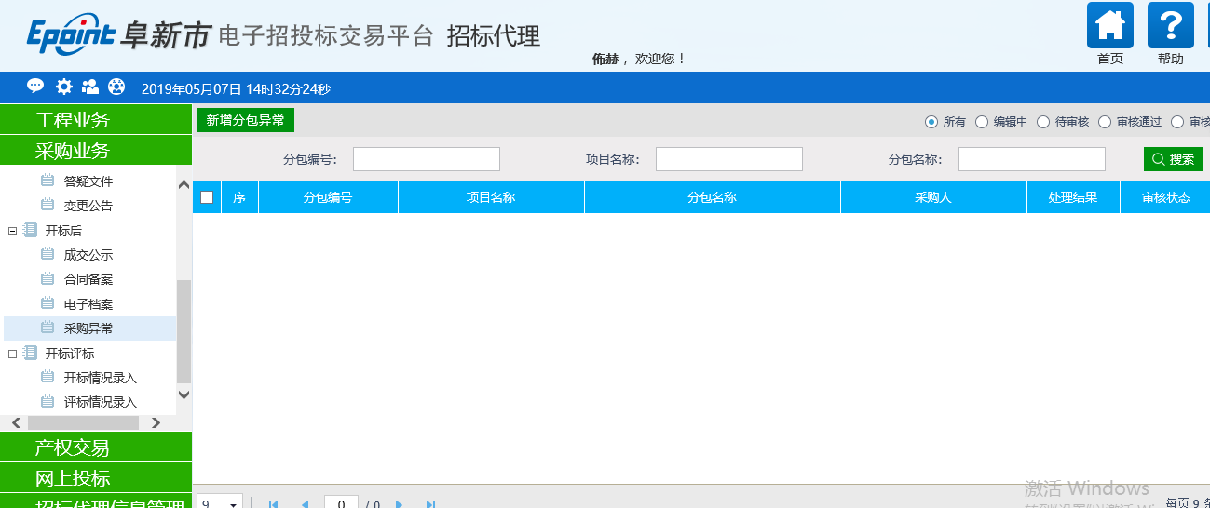
2、勾选所需的分包，点击“确定选择”按钮，完成录入。
3、选择异常类型。如选择“延后变更”或“现场变更”则需要选择变更后的采购方式
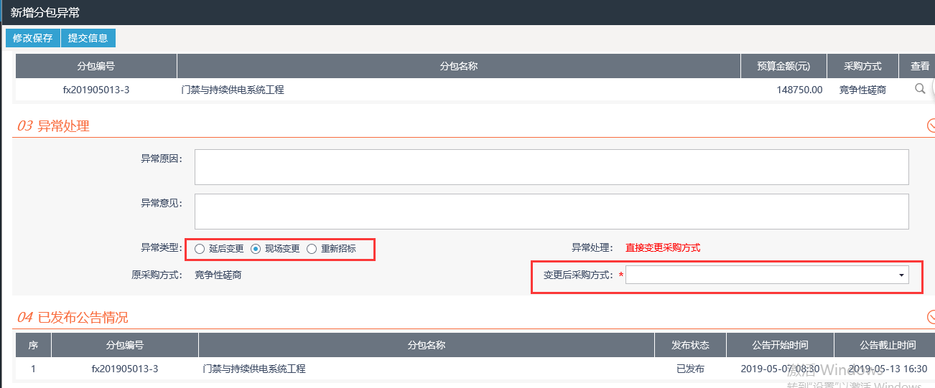
- 确认无误后，点击“提交信息”按钮。
注：
①采购异常提交审核后，可以在“审核状态”列中查看其状态。
②只有处于“编辑中”、“审核未通过”状态的采购异常才可以删除。
③如选择重新招标则需重新发布招标公告及重新进行场地预约

